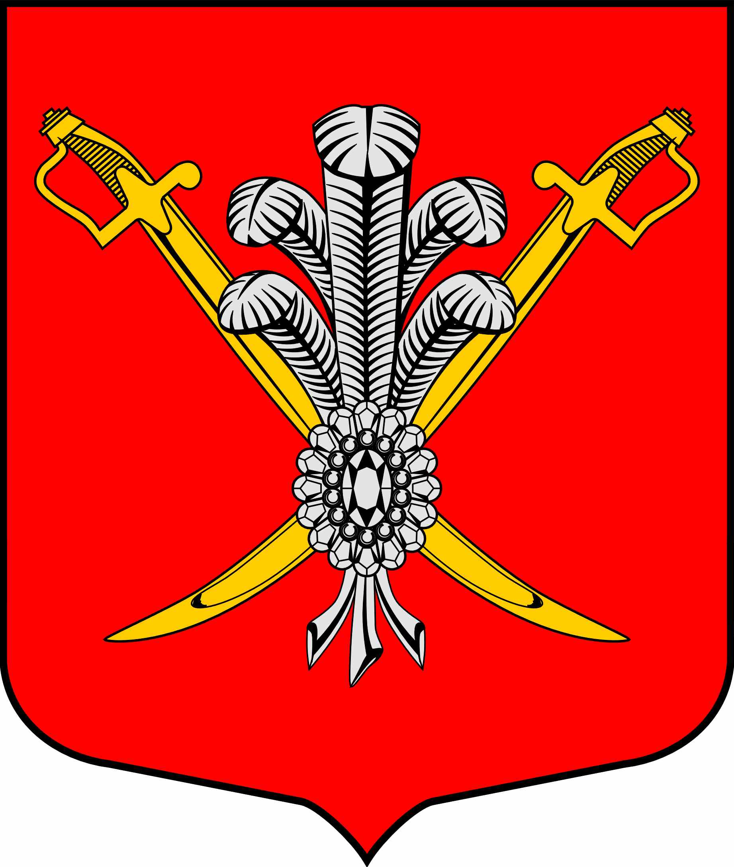

ВНУТРИГОРОДСКОЕ МУНИЦИПАЛЬНОЕ ОБРАЗОВАНИЕ

САНКТ-ПЕТЕРБУРГА МУНИЦИПАЛЬНЫЙ ОКРУГ КОЛОМЯГИ

(МО КОЛОМЯГИ)

МУНИЦИПАЛЬНЫЙ СОВЕТ
(5 созыв)

РЕШЕНИE № ___

__.03.2019 г Протокол заседания № __

О внесении изменений в Устав внутригородского муниципального образования Санкт-Петербурга муниципальный округ Коломяги

В связи с необходимостью приведения Устава МО Коломяги в соответствие с действующим законодательством, Муниципальный Совет

РЕШИЛ:

- Внести следующие изменения и дополнения в Устав внутригородского муниципального образования Санкт-Петербурга муниципальный округ Коломяги:

В части 1 статьи 2 слова "до Мигуновской улицы, далее по оси Мигуновской улицы до Подгорной улицы, далее по оси Подгорной улицы" заменить словами "до Солунской улицы, далее по оси Солунской улицы";

Дополнить статью 4 пунктом 52 следующего содержания:
"52) осуществление экологического просвещения, а также организация экологического воспитания и формирования экологической культуры в области обращения с твердыми коммунальными отходами.".

Дополнить Устав статьей 6-1 «Территориальное общественное самоуправление» следующего содержания:
Статья 6-1. Территориальное общественное самоуправление
- Под территориальным общественным самоуправлением на территории муниципального образования понимается самоорганизация граждан по месту их жительства на части территории муниципального образования для самостоятельного и под свою ответственность осуществления собственных инициатив по вопросам местного значения.
- Границы территории, на которой осуществляется территориальное общественное самоуправление, устанавливаются решением Муниципального Совета по предложению населения, проживающего на данной территории, и не должны выходить за пределы территории муниципального образования.
Территориальное общественное самоуправление может осуществляться жителями муниципального образования в пределах следующих территорий проживания граждан: подъезд многоквартирного жилого дома; многоквартирный жилой дом; группа жилых домов; жилой микрорайон; иные территории проживания граждан.
На одной и той же территории может осуществлять деятельность только одно территориальное общественное самоуправление.
- Территориальное общественное самоуправление осуществляется непосредственно населением посредством проведения собраний и конференций граждан, а также посредством создания органов территориального общественного самоуправления.
- Органы территориального общественного самоуправления избираются на собраниях или конференциях граждан, проживающих на соответствующей территории муниципального образования.
- Территориальное общественное самоуправление считается учрежденным с момента регистрации устава территориального общественного самоуправления Муниципальным Советом. Порядок регистрации устава территориального общественного самоуправления определяется настоящим Уставом и (или) нормативными правовыми актами Муниципального Совета.
Территориальное общественное самоуправление в соответствии с его уставом может являться юридическим лицом и подлежит государственной регистрации в организационно-правовой форме некоммерческой организации.
- В уставе территориального общественного самоуправления устанавливаются:
1) территория, на которой оно осуществляется;
2) цели, задачи, формы и основные направления деятельности территориального общественного самоуправления;
3) порядок формирования, прекращения полномочий, права и обязанности, срок полномочий органов территориального общественного самоуправления;
4) порядок принятия решений;
5) порядок приобретения имущества, а также порядок пользования и распоряжения указанным имуществом и финансовыми средствами;
6) порядок прекращения осуществления территориального общественного самоуправления.
- Органы территориального общественного самоуправления:
1) представляют интересы населения, проживающего на соответствующей территории муниципального образования;
2) обеспечивают исполнение решений, принятых на собраниях и конференциях граждан;
3) могут осуществлять хозяйственную деятельность по благоустройству территории, иную хозяйственную деятельность, направленную на удовлетворение социально-бытовых потребностей граждан, проживающих на соответствующей территории, как за счет средств указанных граждан, так и на основании договора между органами территориального общественного самоуправления и органами местного самоуправления с использованием средств местного бюджета;
4) вправе вносить в органы местного самоуправления проекты муниципальных правовых актов, подлежащие обязательному рассмотрению этими органами и должностными лицами местного самоуправления, к компетенции которых отнесено принятие указанных актов.
- Порядок организации и осуществления территориального общественного самоуправления, условия и порядок выделения необходимых средств из местного бюджета определяются настоящим Уставом и (или) нормативными правовыми актами Муниципального Совета.».

Дополнить часть 11 статьи 15 абзацем следующего содержания:
«Собрание граждан по вопросам организации и осуществления территориального общественного самоуправления считается правомочным, если в нем принимают участие не менее одной трети жителей соответствующей территории, достигших шестнадцатилетнего возраста.».

Дополнить часть 1 статьи 16 абзацем следующего содержания:
«Конференция граждан по вопросам организации и осуществления территориального общественного самоуправления считается правомочной, если в ней принимают участие не менее двух третей избранных на собраниях граждан делегатов, представляющих не менее одной трети жителей соответствующей территории, достигших шестнадцатилетнего возраста.».

Части 2 и 3 статьи 14 изложить в следующей редакции:
«2. Публичные слушания проводятся по инициативе населения, Муниципального Совета, Главы муниципального образования или Главы местной администрации, осуществляющего свои полномочия на основе контракта.
3. Публичные слушания, проводимые по инициативе населения или Муниципального Совета, назначаются Муниципальным Советом, а по инициативе Главы муниципального образования или Главы местной администрации, осуществляющего свои полномочия на основе контракта, - Главой муниципального образования.».

Часть 13 статьи 30 дополнить абзацем 4 следующего содержания:
«В случае обращения высшего должностного лица Санкт-Петербурга - Губернатора Санкт-Петербурга с заявлением о досрочном прекращении полномочий депутата Муниципального Совета днем появления основания для досрочного прекращения полномочий является день поступления в муниципальный совет муниципального образования данного заявления.».
В статье 38
Часть 1 статьи 38 изложить в следующей редакции:
«1. Муниципальные нормативные правовые акты, затрагивающие права, свободы и обязанности человека и гражданина, устанавливающие правовой статус организаций, учредителем которых выступает муниципальное образование, а также соглашения, заключаемые между органами местного самоуправления, вступают в силу после их официального опубликования (обнародования).».
В части 4 статьи 38 после слов «муниципальных правовых актов» добавить слова «или соглашения, заключенного между органами местного самоуправления».
Часть 4 статьи 38 дополнить абзацем следующего содержания:
«Для официального опубликования (обнародования) муниципальных правовых актов и соглашений органы местного самоуправления вправе также использовать сетевое издание. В случае опубликования (размещения) полного текста муниципального правового акта в официальном сетевом издании объемные графические и табличные приложения к нему в печатном издании могут не приводиться.».
В статье 42
Пункт 5 части 4 статьи 42 изложить в следующей редакции:
«5) имущество, предназначенное для оказания содействия в установленном порядке исполнительным органам государственной власти Санкт-Петербурга в сборе и обмене информацией в области защиты населения и территорий от чрезвычайных ситуаций, а также содействия в информировании населения об угрозе возникновения или о возникновении чрезвычайной ситуации;».
Пункт 7 части 4 статьи 42 исключить.
Пункт 12 части 4 статьи 42 изложить в следующей редакции:
«12) имущество, необходимое для официального опубликования (обнародования) муниципальных правовых актов, иной официальной информации;».

Часть 2 статьи 46 изложить в следующей редакции:
«2. Закупки товаров, работ, услуг для обеспечения муниципальных нужд осуществляются в порядке, предусмотренном Федеральным законом от 05.04.2013 № 44-ФЗ «О контрактной системе в сфере закупок товаров, работ, услуг для обеспечения государственных и муниципальных нужд».

Часть 2 статьи 49 изложить в следующей редакции:
«2. Основания наступления ответственности органов местного самоуправления, депутатов, членов выборных органов местного самоуправления, выборных должностных лиц местного самоуправления перед населением и порядок решения соответствующих вопросов определяются уставом муниципального образования в соответствии с действующим законодательством Российской Федерации.».

2. Решение Муниципального Совета от 16.01.2019 № 114 «О внесении изменений в Устав внутригородского муниципального образования Санкт-Петербурга муниципальный округ Коломяги» считать утратившим силу.
3. Направить настоящее решение на регистрацию в Главное управление министерства юстиции РФ по Санкт-Петербургу.
4. Зарегистрированное решение подлежит официальному опубликованию в течение 7 дней со дня поступления из Главного управления министерства юстиции РФ по Санкт-Петербургу в муниципальной газете «Коломяжские вести» и вступает в силу на следующий день после его официального опубликования.
5. Контроль за исполнением решения оставляю за собой.

Глава муниципального образования Борисенко С.Э.

